**МИНИСТЕРСТВО НАУКИ И ВЫСШЕГО ОБРАЗОВАНИЯ РФ**

**ФЕДЕРАЛЬНОЕ ГОСУДАРСТВЕННОЕ БЮДЖЕТНОЕ ОБРАЗОВАТЕЛЬНОЕ УЧРЕЖДЕНИЕ ВЫСШЕГО ОБРАЗОВАНИЯ «ЛИПЕЦКИЙ ГОСУДАРСТВЕННЫЙ ТЕХНИЧЕСКИЙ УНИВЕРСИТЕТ»**

Институт компьютерных наук

Кафедра автоматизированных систем управления

Лабораторная работа №5

по дисциплине «Теория обработки больших массивов данных»

Студент М-РИТ-25 ____________________ Станиславчук С. М.

(подпись, дата)

Руководитель

Доцент, к.т.н. ____________________ Тюрин А. С.

(подпись, дата)

Липецк 2025

Содержание

1. Задание кафедры 2

2. Ход работы 3

3. Вывод 6

Приложение 1. docker-compose.yml 7

Приложение 2. Скрипт bash для генерации логов GET 8

1. Задание кафедры

Развернуть elastic и filebeat, проверить работоспособность конфигурации, проверить доступность веб-интерфейса elastic (kibana). Используя скрипт, создать логи, после чего прочитать их, используя filebeat.  
Цель: изучить технологию создания и использования очередей сообщения, чтения и записи сообщений в очереди.

2. Ход работы

** В ходе выполнения работы использовалось ядро GNU/Linux v6.15.4, Docker v28.3.0, elastic v8.5.0, kibana v8.5.0, filebeat v8.11.0, Python v3.12.9 **

docker-compose.yml:

services:

elasticsearch:

image: elasticsearch:8.5.0

container_name: elasticsearch

environment:

- discovery.type=single-node

- ES_JAVA_OPTS=-Xms512m -Xmx512m

- xpack.security.enabled=false

- cluster.routing.allocation.disk.threshold_enabled=false

ulimits:

memlock:

soft: -1

hard: -1

volumes:

- es_data:/usr/share/elasticsearch/data

ports:

- "9200:9200"

networks: [elastic]

kibana:

image: kibana:8.5.0

container_name: kibana

environment:

- ELASTICSEARCH_HOSTS=http://elasticsearch:9200

- ELASTICSEARCH_REQUESTTIMEOUT=120000

ports:

- "5601:5601"

networks: [elastic]

depends_on: [elasticsearch]

filebeat:

image: elastic/filebeat:8.11.0

container_name: filebeat

user: "0" # чтобы точно было право читать файлы

environment:

- STRICT_PERMS=false

volumes:

- ./filebeat.yml:/usr/share/filebeat/filebeat.yml:ro

- ./logs:/logs:ro # <-- монтируем папку с 1.log

# Если не читаем логи контейнеров — эти два монтирования можно убрать:

# - /var/lib/docker/containers:/var/lib/docker/containers:ro

# - /var/run/docker.sock:/var/run/docker.sock

networks: [elastic]

depends_on: [elasticsearch]

restart: unless-stopped

nginx-test:

image: nginx:alpine

container_name: nginx-test

ports:

- "8080:80"

networks: [elastic]

logging:

driver: "json-file"

options:

max-size: "10m"

max-file: "3"

volumes:

- ./nginx.conf:/etc/nginx.conf:ro

- ./logs/nginx:/var/log/nginx

volumes:

es_data:

driver: local

networks:

elastic:

driver: bridge

Все контейнеры были запущены

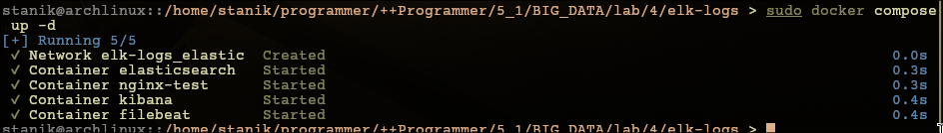и успешно функционируют



Следующий шаг: запустить скрипт для создания логов, посмотреть отправку и получение сообщений.

Bash-скрипт для записи логов посещения

for i in {1..10}; do

curl http://localhost:8080/test-$i

sleep 1

done

Web-UI Elastic (Kibana) после создания Data View:

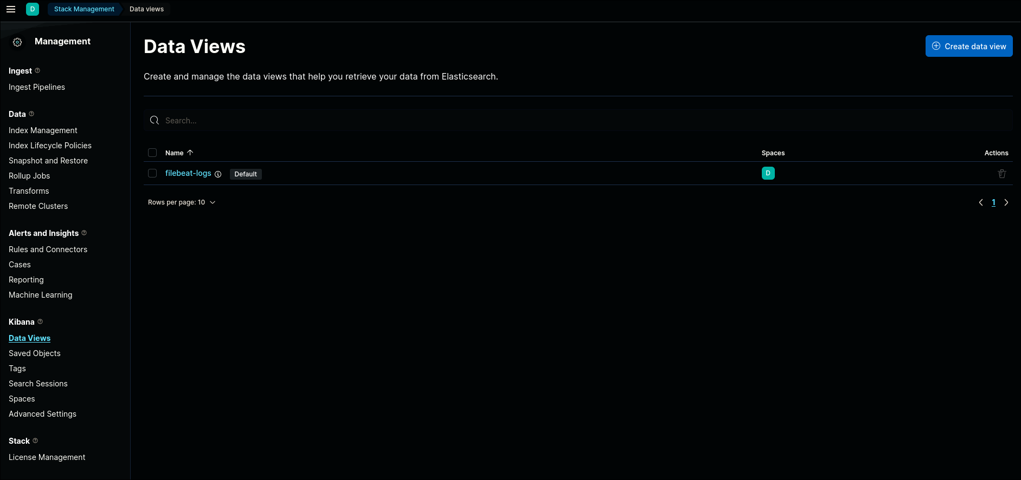

Web-UI Elastic (Kibana) логи созданного Data View:

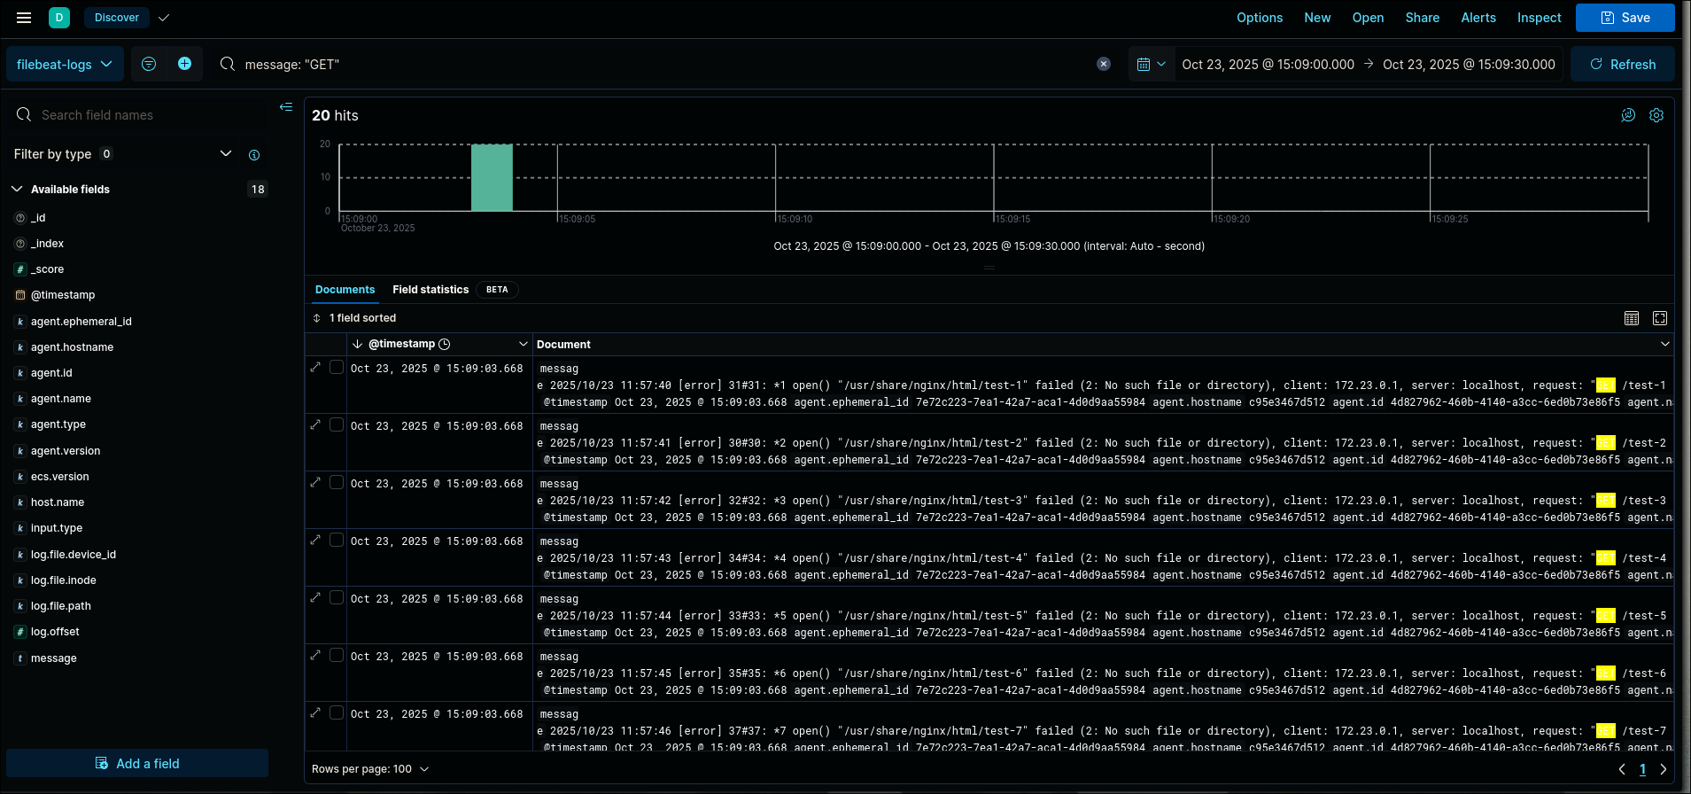

Как видно по логам, запущенный скрипт посылал GET-запросы по адресу «<http://localhost:8080/test-$i>», где i от 0 до 10. Но так как файлов test-1,2,3,… не существует, в логах записана лишь неудачная попытка обращения туда (порт 8080 — это порт nginx).

Логи контейнера filebeat:

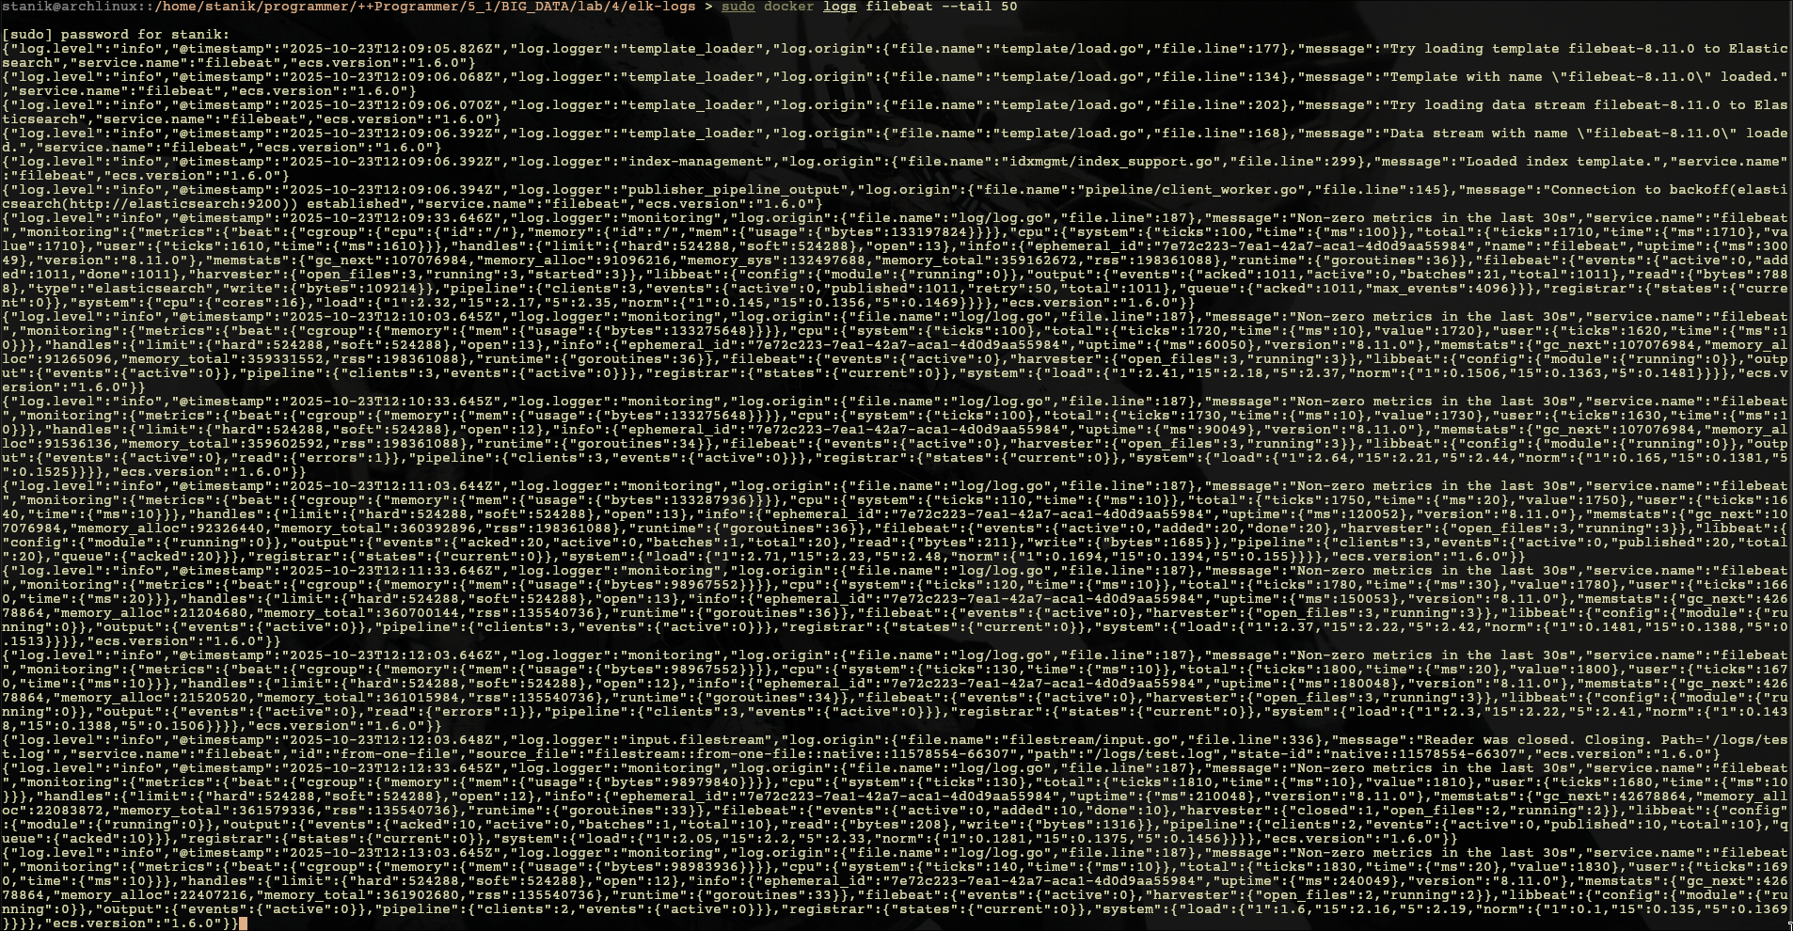Логи контейнера elasticsearch:

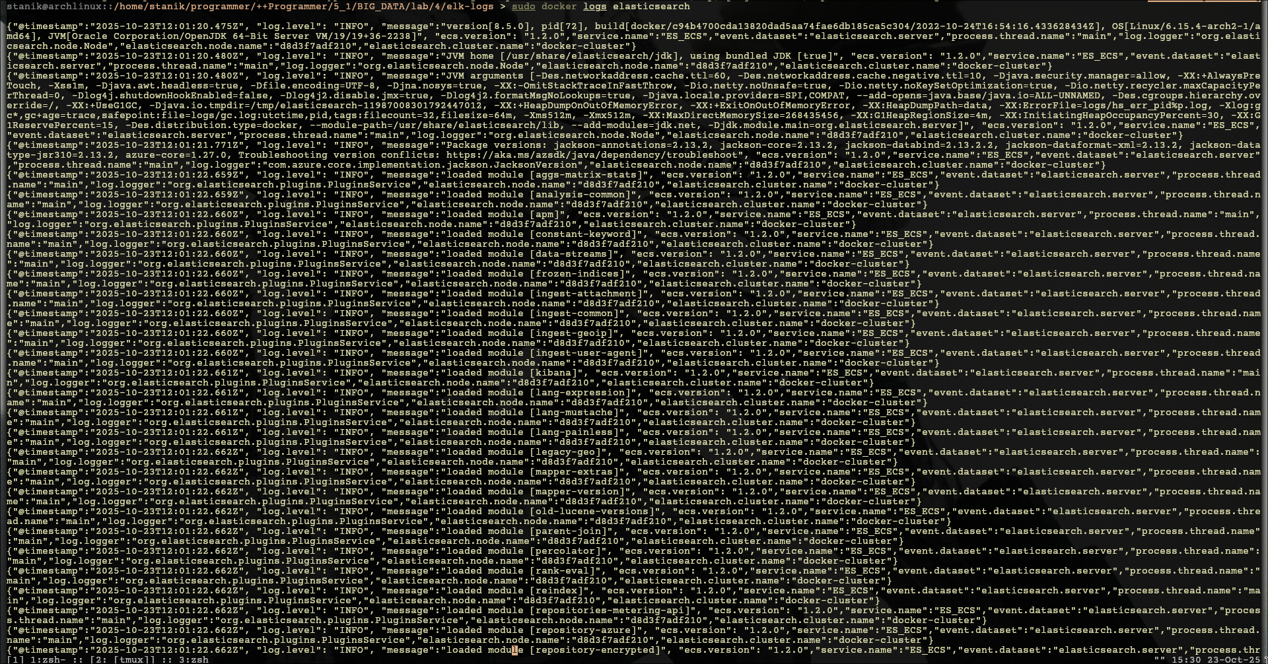

3. Вывод

В ходе выполнения лабораторной работы был настроен конфиг docker-compose.yml с целью получения логов из filebeat в WebUI elastic.

Приложение 1. docker-compose.yml

services:

elasticsearch:

image: elasticsearch:8.5.0

container_name: elasticsearch

environment:

- discovery.type=single-node

- ES_JAVA_OPTS=-Xms512m -Xmx512m

- xpack.security.enabled=false

- cluster.routing.allocation.disk.threshold_enabled=false

ulimits:

memlock:

soft: -1

hard: -1

volumes:

- es_data:/usr/share/elasticsearch/data

ports:

- "9200:9200"

networks: [elastic]

kibana:

image: kibana:8.5.0

container_name: kibana

environment:

- ELASTICSEARCH_HOSTS=http://elasticsearch:9200

- ELASTICSEARCH_REQUESTTIMEOUT=120000

ports:

- "5601:5601"

networks: [elastic]

depends_on: [elasticsearch]

filebeat:

image: elastic/filebeat:8.11.0

container_name: filebeat

user: "0" # чтобы точно было право читать файлы

environment:

- STRICT_PERMS=false

volumes:

- ./filebeat.yml:/usr/share/filebeat/filebeat.yml:ro

- ./logs:/logs:ro # <-- монтируем папку с 1.log

# Если не читаем логи контейнеров — эти два монтирования можно убрать:

# - /var/lib/docker/containers:/var/lib/docker/containers:ro

# - /var/run/docker.sock:/var/run/docker.sock

networks: [elastic]

depends_on: [elasticsearch]

restart: unless-stopped

nginx-test:

image: nginx:alpine

container_name: nginx-test

ports:

- "8080:80"

networks: [elastic]

logging:

driver: "json-file"

options:

max-size: "10m"

max-file: "3"

volumes:

- ./nginx.conf:/etc/nginx.conf:ro

- ./logs/nginx:/var/log/nginx

volumes:

es_data:

driver: local

networks:

elastic:

driver: bridge

Приложение 2. Скрипт bash для генерации логов GET

for i in {1..10}; do

curl http://localhost:8080/test-$i

sleep 1

done